**TRƯỜNG CAO ĐẲNG THỰC HÀNH**

**FPT-POLYTECHNIC TP.HCM**



**BÁO CÁO LAB 6**

Sinh viên thực hiện:

* Mã số: PS01984
* Họ và tên: Huỳnh Huy Sang
* Lớp: PT9303

**Bài 1: Dịch vụ SaaS**

**Tổng quan về SaaS:**

SaaS (Software as a Service) là một dạng chuyển giao phần mềm cho phép truy cập dữ liệu từ bất kỳ thiết bị nào có kết nối internet và cài đặt trình duyệt web.

Đây là mô hình chạy trên trình duyệt web, các NCC (nhà cung cấp) phần mềm có nhiệm vụ lưu trữ và bảo trì các máy chủ, CSDL và các đoạn mã để cấu thành ứng dụng. Đây là sự cải tiến đặc biệt so với mô hình on-premise do doanh nghiệp không cần đầu tư vào phần cứng dung lượng lớn để lưu trữ phần mềm. Doanh nghiệp không phải chịu trách nhiệm kỹ thuật như khắc phục sự cố và bảo trì hệ thống. Các NCC dịch vụ SaaS sẽ lo việc này.

Ngoài việc cho phép truy cập từ xa vào các phần mềm ứng dụng và dữ liệu thông qua web, SaaS cũng khác với phần mềm on-permise về phương diện chi phí. Phần mềm on-permise thường được mua thông qua một giấy phép vĩnh viễn, nghĩa là doanh nghiệp sẽ sở hữu phần mềm đó. Ngoài ra, doanh nghiệp còn phải trả từ 15% đến 20% phí bảo trì và phí hỗ trợ hàng tháng. Ngược lại, SaaS cho phép người mua trả một khoản phí thuê bao hàng năm hoặc hàng tháng, chi phí đã bao gồm giấy phép sử dụng phần mềm, phí hỗ trợ và hầu hết các chi phí khác. Lợi ích chính của SaaS là có thể linh hoạt mở rộng quy mô dịch vụ để phù hợp với nhu cầu của doanh nghiệp theo thời gian, từ đó giúp tiết kiệm chi phí.

Bảng so sánh giữa dịch vụ SaaS và On-permise.

|  |  |  |
| --- | --- | --- |
|  | **SaaS** | **On-permise** |
| Chi phí cố định ban đầu | Không | Có |
| Phí thuê bao hàng tháng | Có | Không |
| Phí bảo trì và phí hỗ trợ hàng tháng | Không | Có |
| Mở rộng quy mô dịch vụ | Có thể mở rộng bất kỳ lúc nào tùy theo nhu cầu sử dụng | Phải mua bản nâng cấp mới |
| Khắc phục sự cố | NCC dịch vụ | Doanh nghiệp |
| Quy mô doanh nghiệp | Doanh nghiệp vừa và nhỏ | Doanh nghiệp lớn |
| Quyền sở hữu dữ liệu | Doanh nghiệp sở hữu, cần quy định rõ trong ‘Cam kết mức độ dịch vụ’ (SLA) | Thuộc quyền sở hữu của doanh nghiệp. |
| Cập nhật phiên bản mới | NCC dịch vụ SaaS tự động cập nhật thường xuyên, không cần trả phí | Cập nhật theo nhu cầu của doanh nghiệp, cần trả phí |

**Bài 2: Cài đặt Github trên HĐH Windows**

Vào <http://msysgit.github.io/> để download Github về.

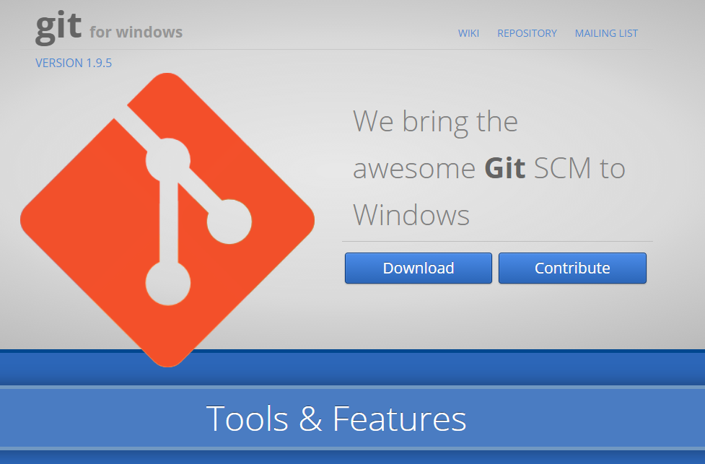

Sau khi download về, ta bắt đầu cài đặt.

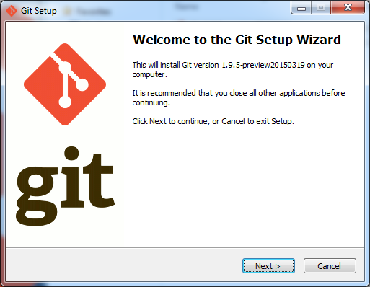

Chọn các mục như hình để cài đặt.

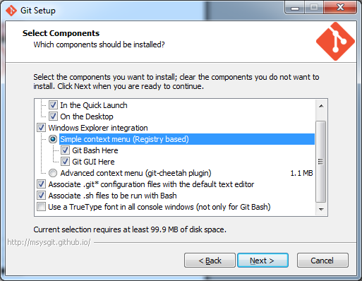

Chọn ‘Use Git from the Windows Command Prompt’.

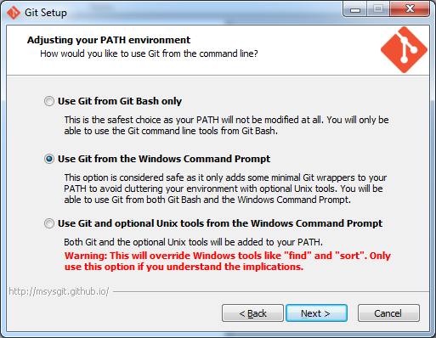

Chọn ‘Checkout Windows-Style…’.

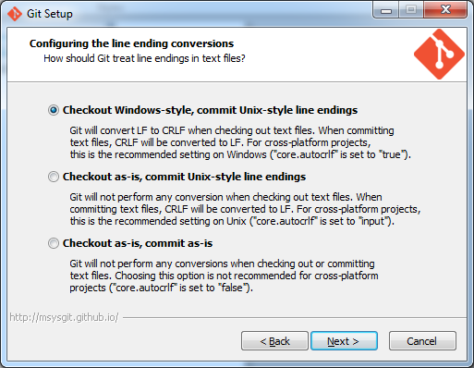

Quá trình cài đặt hoàn tất.

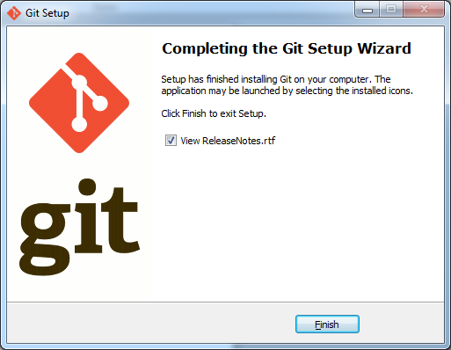

Cài đặt Git Source Control Provider. Vào Visual Studio – Tools – Extensions and Updates.

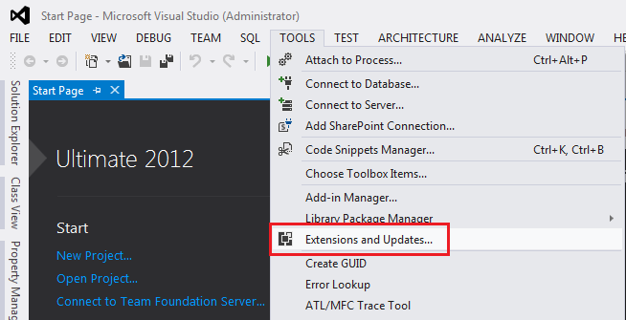

Chọn Mục Online, tại ô Search gõ Git Source. Nhấp download để tải về.

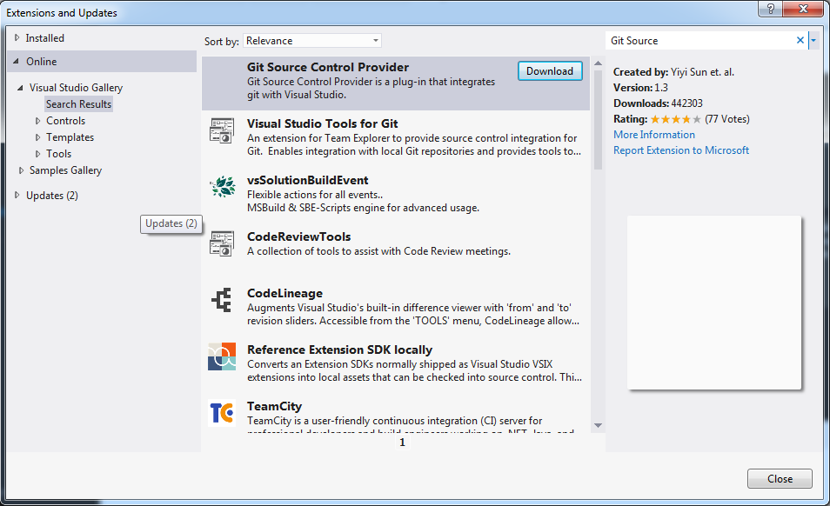

Quá trình download đang diễn ra.

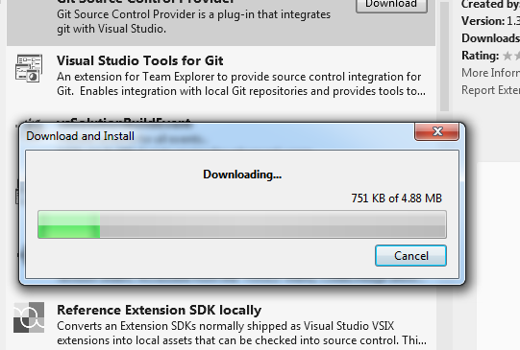

Tiến hành cài đặt.

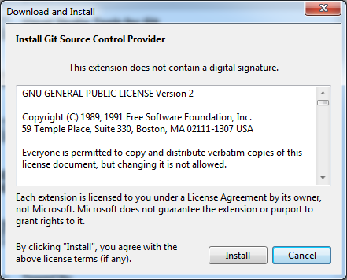

Git Source Control Provider đã được cài đặt. Nhấp Restart Now để khởi động lại.

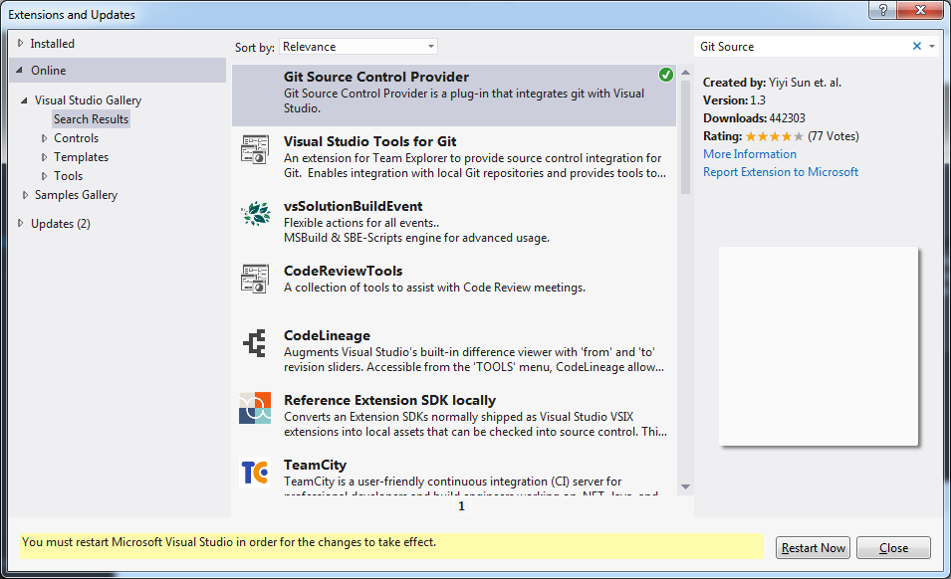

Vào Tools – Options.

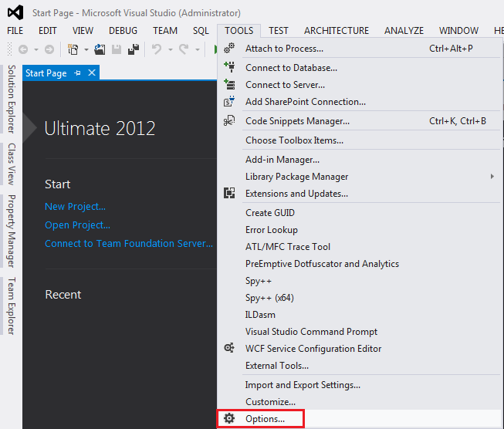

Chọn Source Control – Git Source Control Provider.

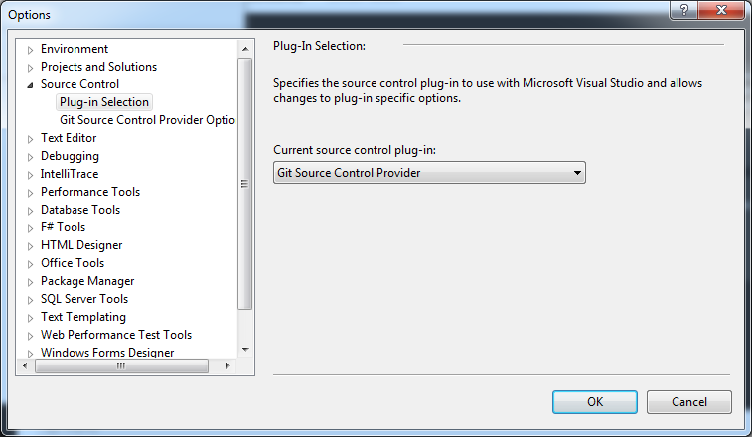

Đưa dự án lên Git bằng cách đưa dự án lên Visual Studio. Click phải chuột vào Solution Explorer – Create Git Repository.

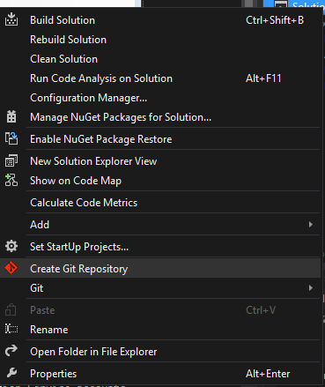

**Bài 3: Sử dụng Github với Visual Studio**

Sau khi cài đặt Git, vào Visual Studio – File – Add to source control.

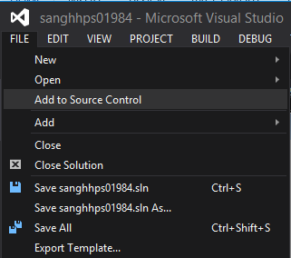

Ta chọn Git.

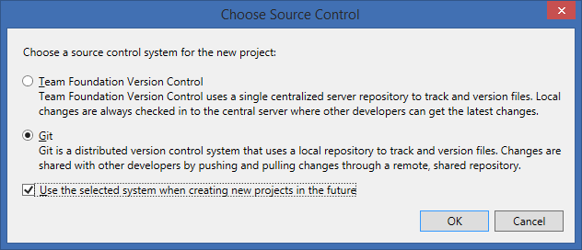

Vào <http://github.com> để đăng ký. Sau đó chọn New Repository để tạo.

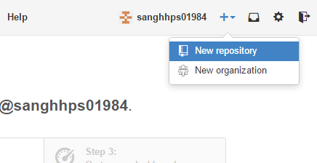

Nhập thông tin như hình. Nhấp Create Repository để tạo.

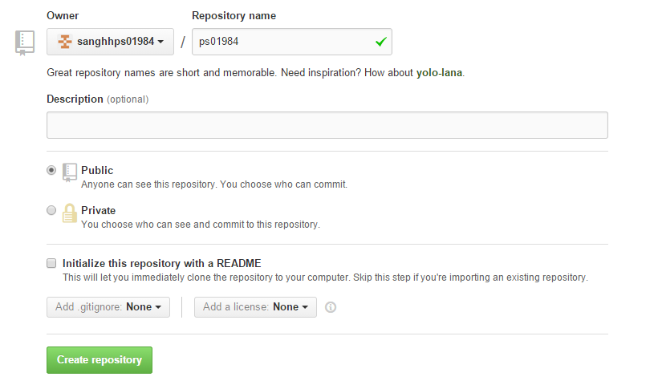

Click như hình.

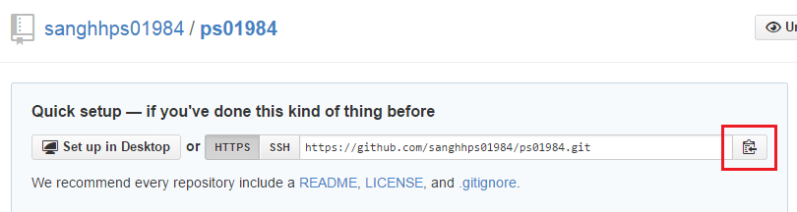

Trên Visual Studio, chọn Unsynced Commits.

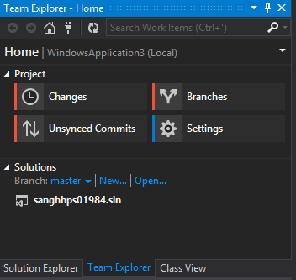

Nhập vào đường vừa copy lúc nãy. Nhấp Publish. Hệ thống yêu cầu nhập user.

